Proyecto

Presentado por:

Geraldine Jaramillo Avendaño

David Morales Restrepo

Melissa Quintero Vergara

Santiago Restrepo Duque

Presentado a:

Dubenis Andrea López

Institución Educativa Diego Echavarría Misas

Media Técnica

11-5

Medellín, Antioquía, 2020

**Taller**

Cada uno de los siguientes puntos están orientados a motivar a los estudiantes a evidenciar el trabajo en equipo, por lo cual se debe hacer de acuerdo a su proyecto pedagógico integrador.

1. Identificar los actores del sistema

2. Identificar los casos de uso

3. Realizar un diagrama de casos de uso

4. Para 5 casos de uso, realizar la especificación de cada uno de estos casos de uso

**Solución**

1.

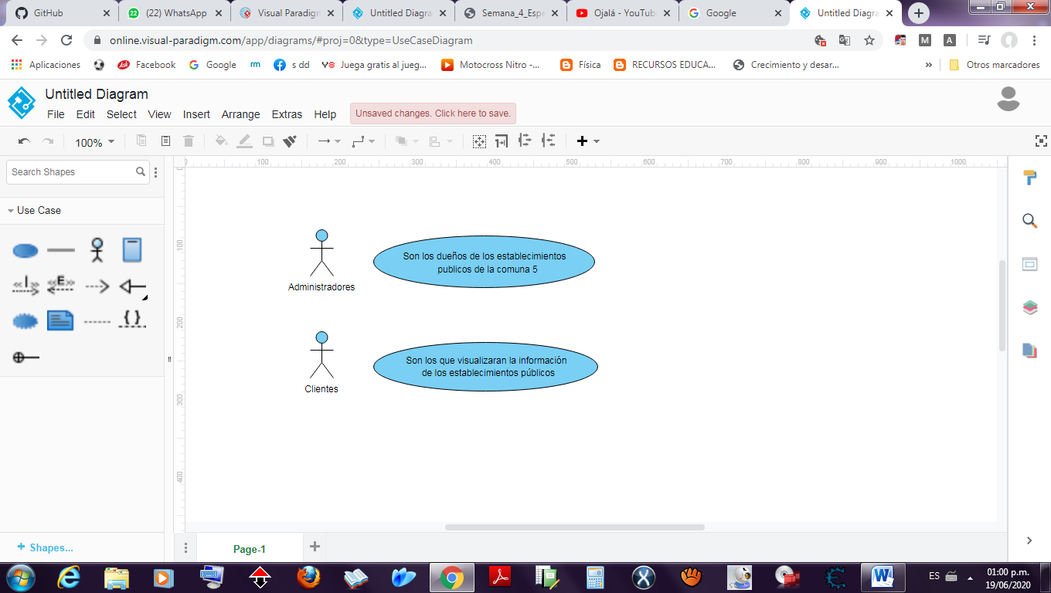

2. **Casos de uso:**

**Administradores (dueños de los establecimientos):**

-Abrir el aplicativo.

-Registrarse e iniciar sesión en la plataforma.

-Agregar la información requerida a cerca del establecimiento.

-Actualizar constantemente la información del establecimiento.

-Cerrar el aplicativo.

**Clientes:**

-Abrir el aplicativo.

- Visualizar la información de los establecimientos públicos de la comuna 5

-Visualizar la información que tiene cada establecimiento público

-Cargar de nuevo el aplicativo para ver la información actualizada que tiene cada establecimiento

- Cerrar el aplicativo.

3. **Diagrama de casos de uso**

(Está en la siguiente página)

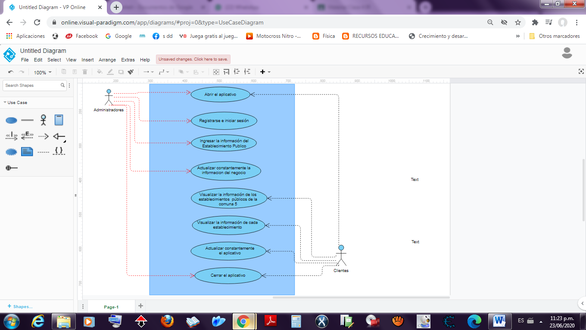

4.

|  |  |
| --- | --- |
| Designación | 001 |
| Nombre | Abrir el aplicativo |
| Descripción | 1. Acceder al aplicativo por medio de una URL o por el buscador |
| Actores | Administradores (Dueños de los establecimientos públicos) y clientes |
| Flujos alternos y excepcionales | 1. Problemas para abrir al aplicativo 2. La página no carga o se demora en cargar 3. Se requiere un cierre forzoso |
| Precondiciones | Encontrar el dominio web |
| Pos-condiciones | Visualizar el aplicativo |

|  |  |
| --- | --- |
| Designación | 002 |
| Nombre | Registrarse e iniciar sesión |
| Descripción | 1. Abrir el formulario de registro 2. Llenar los requerimientos del formulario 3. Verificar el registro 4. Acceder al aplicativo por medio de inicio de sesión |
| Actores | Administradores |
| Flujos alternos y excepcionales | 1. Problemas al acceder y al ingresar información en el formulario 2. El sistema no permite realizar el registro |
| Precondiciones | Mostrar la información del formulario para registrarse y asimismo poder iniciar sesión |
| Pos-condiciones | El sistema comprueba la validez de los datos de registro para iniciar sesión |

|  |  |
| --- | --- |
| Designación | 003 |
| Nombre | Ingresar información del establecimiento público |
| Descripción | 1. Iniciar sesión 2. Consignar toda la información requerida para registrar exitosamente el establecimiento (Dirección, productos o servicios, etc.) |
| Actores | Administradores |
| Flujos alternos y excepcionales | 1. El sistema no permite consignar información 2. La página se carga automáticamente y borra la información consignada (aún no guardada) |
| Precondiciones | Visualizar los datos requeridos |
| Pos-condiciones | Mostrar a los clientes la información requerida del establecimiento público |

|  |  |
| --- | --- |
| Designación | 004 |
| Nombre | Visualizar la información de los establecimientos públicos de la comuna 5 |
| Descripción | 1. Abrir el aplicativo 2. Visualizar los negocios registrados 3. Acceder a algún negocio y observar la información que cada uno ofrece |
| Actores | Clientes |
| Flujos alternos y excepcionales | 1. No permite abrir ninguno de los establecimientos y por ende tampoco permite ver la información de cada uno de ellos 2. Muestra la información incompleta |
| Precondiciones | Visualizar todos los establecimientos públicos registrados |
| Pos-condiciones | Ver la información que presenta cada establecimiento |

|  |  |
| --- | --- |
| Designación | 005 |
| Nombre | Actualizar constantemente el aplicativo |
| Descripción | 1. Acceder a la información de algún establecimiento 2. Cargar el aplicativo para ver la información vigente |
| Actores | Clientes |
| Flujos alternos y excepcionales | 1. Sobrecarga en el sistema 2. Falta de disponibilidad a la hora de actualizar la información del establecimiento |
| Precondiciones | Seleccionar el establecimiento al cual se desea acceder y adquirir la información |
| Pos-condiciones | Visualizar la información vigente del establecimiento |